EFEITO DE DOIS PERÍODOS CONSECUTIVOS DE SECA NA QUALIDADE DA ÁGUA DE TRÊS RESERVATÓRIOS DO PARQUE “LEDA CAMPOS BORGES” EM FRUTAL-MG

Jaqueline Souza Borges
Heytor Lemos Martins
Rodrigo Ney Millan
Eduardo da Silva Martins3

Recursos hídricos e qualidade de água

Resumo

Os parques urbanos são utilizados como espaços de lazer, socialização e preservação ambiental. Muitos tem em seu perímetro reservatórios, em que o período seco pode acarretar a diminuição no nível de água, deteriorando sua qualidade, levando a mudanças nas variáveis físico-químicas. Objetiva-se com esse trabalho comparar os efeitos de dois períodos de estiagem consecutivos (anos de 2019 e 2020) nas variáveis físico-químicas da água em três reservatórios rasos urbanos. As coletas foram realizadas no parque “Leda Campos Borges” localizado na cidade de Frutal-MG durante os anos de 2019 e 2020. Foram amostrados a entrada e saída de água de cada um dos reservatórios e realizada a média destes para a Análise de Componentes Principais. A Análise de Componentes Principais associou as variáveis fósforo total, nitrogênio total, oxigênio dissolvido, sólidos totais dissolvidos e condutividade elétrica a R3-2020 e R1-2020. R2-2019 e R2-2020 estão associados aos maiores valores de temperatura. R1-2019 está associado aos a maiores valores de pH e turbidez. O agravamento da seca entre 2019 e 2020 provocou diminuição da qualidade da água nos reservatórios 1 e 3.
Palavras-chave: Parques Urbanos; Variáveis Físico-Químicas; Análise de componentes principais.

INTRODUÇÃO
O crescimento urbano desenfreado e desordenado ocasiona impactos como a perda de biodiversiade e resursos naturais e a degradação do ambiente, proporcionando mudanças no microclima e no balanço hidrológico. A construção de parques urbanos auxilia na redução desses impactos, visando a manutenção de ciclos biogeoquímicos e da vida silvestre, que são fundamentais para manter o equilíbrio do ambiente (RODRIGUES et al., 2017). Os parques urbanos são importantes espaços de lazer, preservação ambiental e socialização da população, constituindo um ambiente de encontro com a natureza, descanso, entretenimento e a busca por melhor qualidade de vida (RODRIGUES; SANTOS, 2018). Muitos destes parques apresentam em seu perímetro reservatórios de água, que podem funcionar como sistemas de contenção de água, fins recreacionais e paisagismo. Esses sistemas aquáticos podem ser impactados por fontes pontuais e difusas de poluição e pelo clima, fatores que vão influenciar a qualidade de água (GUEDES; COSTA, 2017).
As variáveis físico-químicas da água comumente são utilizadas para o monitoramento da qualidade de água de reservatórios (SILVA; SILVA, 2020). Dentre estas variáveis encontram-se a temperatura, pH, condutividade elétrica, turbidez, sólidos totais dissolvidos, oxigênio dissolvido, nitrogênio e fósforo. O pH é determinado pela quantidade de bases e ácidos na água, sendo influenciado por processos respiratórios e fotossintéticos dos organismos e microrganismos aquáticos. A turbidez indica a presença de materiais suspensos na água, que impedem a penetração da luz solar na coluna d’água (LEIRA et al., 2017). O oxigênio dissolvido é importante para a vida aquática, sendo aproveitado nos processos respiratórios e de decomposição de matéria orgânica. Sólidos totais dissolvidos são utilizados para inferir a quantidade de substâncias sólidas dissolvidas na água, onde valores elevados podem estar relacionados a incorporação de material alóctone, como por exemplo, resíduos não tratados (GOMES et al., 2017) A temperatura têm influência no crescimentos de organismos aquáticos e atividades biológicas, quanto maior a temperatura maior a atividade biológica do reservatório e menor a solubilidade de gases. A condutividade elétrica é utilizada para prever a quantidade de íons dissolvidos na água e aumenta conforme a intensificação de sais dissolvidos (SENA et al., 2020). O nitrogênio pode ser encontrado em diferentes formas nos ambientes aquáticos (amoniacal, nitrato, nitrito), auxiliando no crescimento das microalgas e influenciando na demanda de oxigênio dissolvido. O fósforo possui grande influência no aumento da produção de organismos planctônicos, que podem causar o desequilíbrio no ecossistema quando encontrado em grandes quantidades. Estes nutrientes são muito utilizados para indicativos de eutrofização do meio (SILVA et al., 2020).
A preciptação é uma variável de grande influência em sistemas hídricos como os reservatórios, em aspectos qualitativos e quantitativos, pois regiões de pouca ou nenhuma incidência de chuvas podem levar à diminuição do nível de água destes reservatórios deteriorando a sua qualidade, com concentração de nutrientes (BEZERRA et al., 2017). Períodos de seca prolongados, elevada temperatura e a evapotranspiração podem acarretar desequilíbrios físico-químicos (BATISTA et al., 2020).
Objetivou-se com esse trabalho comparar os efeitos de dois períodos de estiagem consecutivos (anos de 2019 e 2020) nas variáveis físico-químicas da água em três reservatórios urbanos rasos.
METODOLOGIA
A pesquisa foi conduzida no Parque Leda Campos Borges, popularmente conhecido como Parque dos Lagos, situado na cidade de Frutal-MG, a aproximadamente 20º01’31”S e 48º55’26”O, com altitude média de 531 m (Figura 1). O parque possui cerca de 53.000 m² de área, apresentando 2 quadras poliesportivas, quadra de areia, pista para caminhada, sanitários e área verde, contando com três reservatórios (R1, R2 e R3) dispostos sequencialmente, abastecidos principalmente por água pluvial e de drenagem urbana (Figura 1).
O clima da região é subtropical Cwa (PEEL et al., 2007), com inverno seco e verão chuvoso, apresentando temperatura e precipitação média anual de 23,8ºC e 1626,9 mm, respectivamente (FERREIRA, 2002).

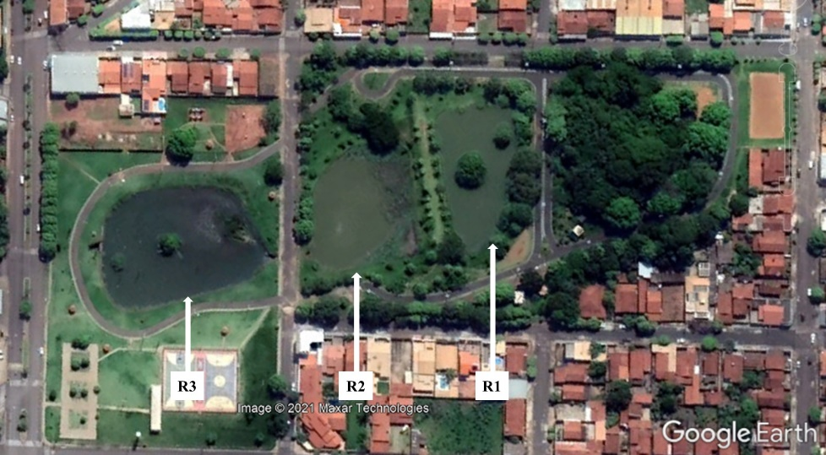
Figura 1 - Imagem de satélite do parque dos Lagos, com identificação dos reservatórios (R1 – R3)
As coletas ocorreram mensalmente durante o período de estiagem de dois anos consecutivos (maio a setembro de 2019 e 2020). Foram amostrados dois pontos em cada reservatório, sendo um na entrada de água e outro na saída de água. O agravamento da seca em 2020 impossibilitou a análise da água no P3 em setembro de 2020.
As variáveis temperatura (Temp – ºC), pH, condutividade elétrica (Cond – μS cm⁻¹), oxigênio dissolvido (OD – mg L⁻¹), sólidos totais dissolvidos (STD – mg L⁻¹) e turbidez (Turb – UNT) foram mensurados com sonda multiparamétrica HORIBA U-50, no local. Para a quantificação de fósforo total (PT - µg L⁻¹) e nitrogênio total (NT - µg L-1) amostras foram coletadas em frascos de polietileno de 500 mL e analisadas de acordo com Golterman; Clymo; Ohnstad (1978) e Koroleff (1976). A interpretação dos resultados se deu por Análise de Componentes Principais (ACP), utilizando-se as médias de cada um dos reservatórios nos anos de amostragem.

RESULTADOS E DISCUSSÃO
A análise de componentes principais agrupou 72,12% da variabilidade original dos dados, sendo que o Componente Principal 1 (CP1) reteve 43,19% da variabilidade e o Componente Principal 2 (CP2) 28,93% (Figura 2). No lado positivo do CP1 posicionaram-se R2-2019 e R2-2020, que estão associados aos maiores valores de temperatura com médias de 22,19 ºC em R2-2019 e 20,44 ºC em R2-2020, apresentando relação oposta com a concentração de nitrogênio e fósforo na água, ou seja, menor condição trófica que os demais reservatórios. O agravamento da seca diminuiu consideravelmente o nível do reservatório R2, o que impossibilitou que a água passasse de R2 para R3. No lado negativo do CP1 posicionaram-se R3-2020 e R1-2020, que estão associados a maiores valores de PT, NT, OD, STD e Cond (Figura 2) com médias em R3-2020 de 3,87 µg L⁻¹, 780,94 µg L⁻¹, 5,73 mg L⁻¹, 164,50 mg L⁻¹ e 255,90 μS cm⁻¹ respectivamente e em R1-2020 de 5,15 µg L⁻¹, 721,78 µg L⁻¹, 6,66 mg L⁻¹, 123,20 mg L⁻¹ e 189,90 μS cm⁻¹, respectivamente. Dentre esses valores, apenas OD se encontra em valores mais elevados que o estabelecido pela resolução 357 do CONAMA (BRASIL, 2005) para águas doces de classe II, que é de 5 mg L⁻¹ (com exceção da variável condutividade elétrica que não é abordada na referida legislação), indicando que o ambiente está com oxigenação adequada para a manutenção da vida aquática. Os valores mais elevados de nutrientes como o fósforo e o nitrogênio no R3 em 2020 ocorrem devido a incorporação de material alóctone e por descartes pontuais de esgoto clandestino que ocorrem neste reservatório, aumentando os valores de condutividade elétrica e STD. Estas mesmas variáveis elevadas estão relacionadas ao R1 em 2020, que deixou de ser abastecido com água da nascente por conta da seca, com diminuição progressiva do nível da água. Neste ambiente encontram-se aves aquáticas como patos e gansos que promovem movimento de revolvimento de sedimento ao nadar em ambientes rasos. Assim, a presença desses animais e a progressiva seca influenciaram a elevação das variáreis supracitadas e a associação com R3 neste ano de amostragem. Ainda, a diminuição do nível da água em R1 promoveu falta de abastecimento de água em R2.

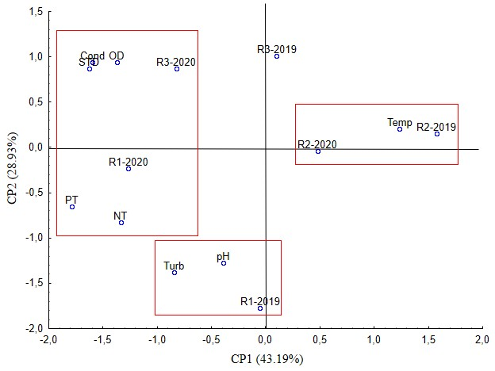
Figura 2 – Gráfico da análise de componentes principais. R1 – R3/2019-2020 = Reservatórios/ ano; STD = Sólidos Totais Disponíveis; Cond = Condutividade Elétrica; Temp = Temperatura; Turb = Turbidez; OD = Oxigênio Dissolvido; PT = Fósforo Total; NT = Nitrogênio Total.

R1-2019 posicionou-se do lado negativo do CP2 (Figura 2), associando-se aos maiores valores de pH (média de 7,70) e turbidez (104,52 UNT), o que demonstra que no ano de 2019 este reservatório já sofria impacto da seca, com aumento de material particulado, que se intensificou em 2020. De acordo com a resolução 357 do CONAMA (BRASIL, 2005) para águas doces de classe II os valores de turbidez ultrapassam o estabelecido que é de 100 UNT.
CONSIDERAÇÕES FINAIS
O agravamento da seca proporcionou aumento das variáveis condutividade elétrica, oxigênio dissolvido, sólidos totais dissolvidos, nitrogênio total e fósforo total no reservatório 1 e 3, porém, todas encontram-se dentro do estabelecido pela resolução 357 do CONAMA (BRASIL, 2005) para águas doces de classe II.
Agradecimentos
Ao Programa Institucional de Apoio a Pesquisa (PAPq) pela bolsa de iniciação científica concedida à primeira autora nos anos de 2019 e 2020.
REFERÊNCIAS
BATISTA, Ana Carolina de Oliveira Nobre; SOUZA, Stephanie de Oliveira; CASTRO, Maria Patrícia Sales; SILVA, Fernando José Araújo da. Estiagem prolongada e conteúdo iônico das águas de dois reservatórios do semiárido brasileiro. Revista Aidis de Ingeniería y Ciencias Ambientales. Investigación, Desarrollo y Práctica, [S.l.], v. 13, n. 2, p. 367-381, 6 ago. 2020. Universidad Nacional Autonoma de Mexico. http://dx.doi.org/10.22201/iingen.0718378xe.2020.13.2.67298.

BEZERRA, Alana Jade de Lima; LEITE, Jéssica Nayara de Carvalho; DINIZ, Ingridh Savanna Medeiros; ARAUJO, Fabiana; BECKER, Vanessa. QUALIDADE DA ÁGUA APÓS EVENTO DE ESGOTAMENTO HÍDRICO DE UM RESERVATÓRIO LOCALIZADO NA REGIÃO SEMIÁRIDA TROPICAL. Associação Brasileira de Recursos Hídricos, Florianópolis, p. 1-7, 2017.

BRASIL. Conselho Nacional do Meio Ambiente. Resolução n. 357, de 17 de março de 2005. Dispõe sobre uma nova classificação para as águas doces, bem como para as águas salobras e salinas do território nacional. Brasília: CONAMA, 2005.

COSTA, Karine Andrea et al. Influência das atividades antrópicas sobre a qualidade da água em lagos urbanos: um estudo de caso / influence of anthropogenic activities on water quality in urban lakes. Brazilian Journal of Development, [S.l.], v. 7, n. 2, p. 19889-19907, 2021.

FERREIRA, J. Original história de Frutal. Frutal: Oficina das Artes, 2002.

GOLTEMAN, H. L.; CLYMO, R. S.; OHNSTAD, M. A. M. Methods for physical and chemical analysis of freshwater. Oxford: BlackwellScientific Publications, 1978.

GOMES, F. E. F.; BRAGA, B. B.; MENDONÇA, J. C.; LOPES, F. B.; ANDRADE, E. M. DIAGNÓSTICO DOS NÍVEIS DE OXIGÊNIO DISSOLVIDO E SÓLIDOS TOTAIS DISSOLVIDOS EM RESERVATÓRIOS SUPERFICIAIS ARTIFICIAS EM REGIÃO SEMIÁRIDA. Anais do IV Inovagri International Meeting - 2017, [S.l.], p. 1-8, jan. 2017. http://dx.doi.org/10.7127/iv-inovagri-meeting-2017-res5230923.

GUEDES, Josiel de Alencar; COSTA, Franklin Roberto da. QUALIDADE AMBIENTAL DE DOIS RESERVATÓRIOS PÚBLICOS NA REGIÃO DO ALTO OESTE POTIGUAR (RN/BRASIL). Revista Geointerações, Assú, v. 1, n. 1, p. 03-16, jun. 2017.

KOROLEFF, F. Determination of nutrients. In: GRASHOF, E.; KREMLING, E. (ed.). Methods of seawater analysis. New York: Verlag Chemie Wenhein, p. 117-181, 1976.

LEIRA, Matheus Hernandes; CUNHA, Luciane Tavares da; BRAZ, Mirian Silvia; MELO, Carlos Cicinato Vieira; BOTELHO, Hortência Aparecida; REGHIM, Lucas Silva. Qualidade da água e seu uso em pisciculturas. Pubvet, [S.l.], v. 11, n. 1, p. 11-17, jan. 2017. Editora MV Valero. http://dx.doi.org/10.22256/pubvet.v11n1.11-17.

PEEL, M. C.; FINLAYSON, B. L.; MCMAHON, T. A. Updated world map of the Köppen-Geizer climate classification. Hydrobiology and Earth System Sciences, v. 11, p. 1633-1644, 2007.

RODRIGUES, Larissa Prado; SANTOS, Cristiane Alcântara de Jesus. Os parques urbanos de Aracaju/ SE - Brasil enquanto espaços públicos de lazer e turismo. Revista Caribeña de Ciencias Sociales, [S.l.], p. 1-14, jul. 2018.

RODRIGUES, Ana Paula Moreira; PASQUALETTO, Antonio; GARÇÃO, Anna Luiza Oliveira. A Influência dos Parques Urbanos no Microclima de Goiânia. Baru, [S.l.], v. 3, n. 1, p. 25-44, 25 ago. 2017. Pontificia Universidade Catolica de Goias -PUC Goias. http://dx.doi.org/10.18224/baru.v3i1.5829.

SENA, Ivane Marcley Nascimento; MONTEIRO, Adnívia Santos Costa; ALVES, José do Patrocínio Hora. Variações na qualidade da água e no estado trófico do Reservatório Macela no período de 2004 a 2014. Olhar dos Recursos e do Meio Ambiente do Estado de Sergipe, [S.l.], v. 20, p. 34-47, fev. 2020. Editora Poisson. http://dx.doi.org/10.36229/978-85-7042-208-8.cap.03.

SILVA, Hileane Barbosa; SILVA, Carlos Ernando da. Qualidade da água de um parque urbano em Teresina, PI. Revista Brasileira de Geografia Física, [S.l.], v. 13, n. 5, p. 2371-2387, 11 jun. 2020.

SILVA, Igor Santos; MENDONÇA, Maria Caroline Silva; GARCIA, Helenice Leite; COSTA, Silvânio Silvério Lopes da; GARCIA, Carlos Alexandre Borges. Lógica fuzzy aplicada a predição da qualidade da água do reservatório da Macela-SE. Olhar dos Recursos e do Meio Ambiente do Estado de Sergipe, [S.l.], v. 20, p. 93-100, fev. 2020. Editora Poisson. http://dx.doi.org/10.36229/978-85-7042-208-8.cap.07.

Aluna do Curso de graduação em Engenharia Agronômica, UEMG/Unidade Frutal, jack-borges1@hotmail.com
Mestrando em Ciências Ambientais, UEMG/Unidade Frutal, heytor.martins@uemg.br.
Prof. Dr., UEMG – Unidade Frutal, Departamento de Ciências Exatas e da Terra, eduardo.martins@uemg.br; rodrigo.millan@uemg.br.

